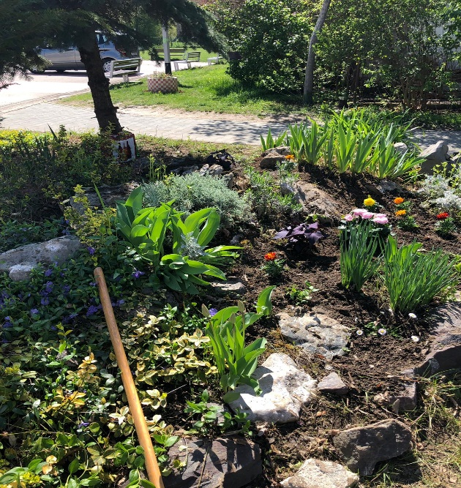
Obojali smo sve drvene posude za cvijeće, sve klupe, neprimjerene grafite na pročelju škole, posadili cvijeće, pograbljali i očistili dvorište.
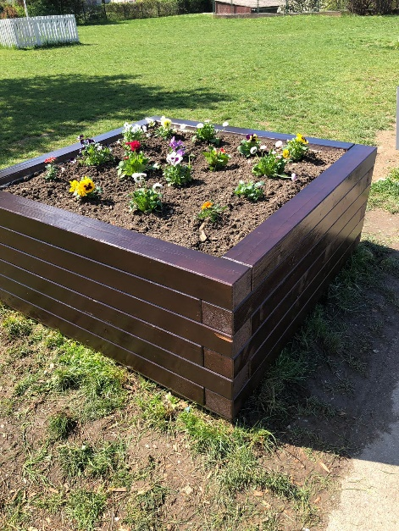
Sada je sve ljepše i urednije, još jednom hvala svima koji su se odazvali akciji u ime svih učenika i djelatnika škole.
